Mesterséges intelligenciára épülő integrált munkaerő-tervező platformot fejleszt a Login Autonom Kft.
A Login Autonom Kft. a 2020-1.1.2-PIACI-KFI-2021-00310 számú projekt keretében egy integrált, HR digitalizációt elősegítő platformot fejleszt, melynek feladata a beosztások kezelése a nagyszámú kékgalléros állományt foglalkoztató termelői vállalatoknál.
A projekt, melynek időtartama 2 év az Innovációs és Technológiai Minisztérium Nemzeti Kutatási Fejlesztési és Innovációs Alapból nyújtott 189,6 millió Ft támogatásával valósul meg.A vállalatok több, különböző szoftvert használnak a szervezet irányításához, ezek azonban nem kínálnak integrált kimutatásokat. További problémát jelent a munkaerő túltervezése, mely többletköltséget okoz, káros hatással van az üzem működésére és a dolgozók egészségi állapotára. A Login Autonom megoldásokat kínál a rendszerek összekapcsolására egy kollektív adatbázis létrehozásával. Ease++ szoftvercsaládjuk a munkaszervezést és a vállalaton belüli kommunikációt a folyamatok digitalizációjával átláthatóvá és integráltá teszi.A kutatási-fejlesztési projekt keretében olyan megoldást dolgoznak ki, amely képes lesz az állományi rendelkezésre állást előrejelezni a túltervezés minimalizálásával. A szoftverrel két héttel előre tervezhető a szükséges létszám és kezelhetőek a beosztások, így csökkentve a felesleges behívások számát. Ez a megoldás kiszámíthatóbb munkakörnyezetet fog biztosítani a munkavállalóknak, a munkáltatónak pedig költségeket takaríthatnak majd meg az üzemek tervezettebb működésével.A szoftverrel szemben támasztott követelmény, hogy a felület többféle eszközről legyen elérhető a munkavállalók számára is. Az integrációnak köszönhetően pedig több üzleti folyamatot is képes legyen leképezni, valamint biztonságos adatfeldolgozást tegyen lehetővé.A digitális fejlődés támogatása kiemelt fontosságú a Login Autonom számára. A Mesterséges Intelligencia koalíció tagjaként eltökélt szándékuk, hogy részt vállalnak a mesterséges intelligencia hazai fejlesztésében.
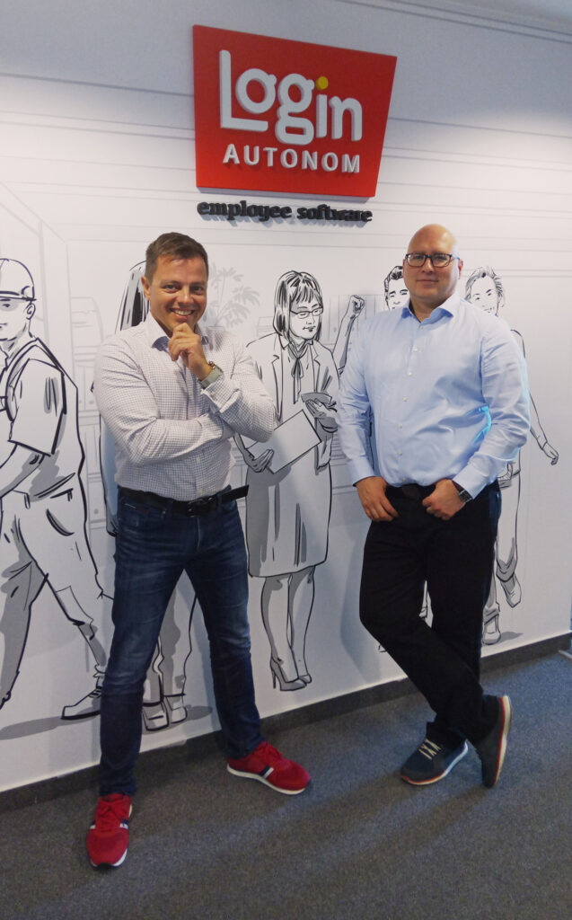 | © Login Autonom Kft.
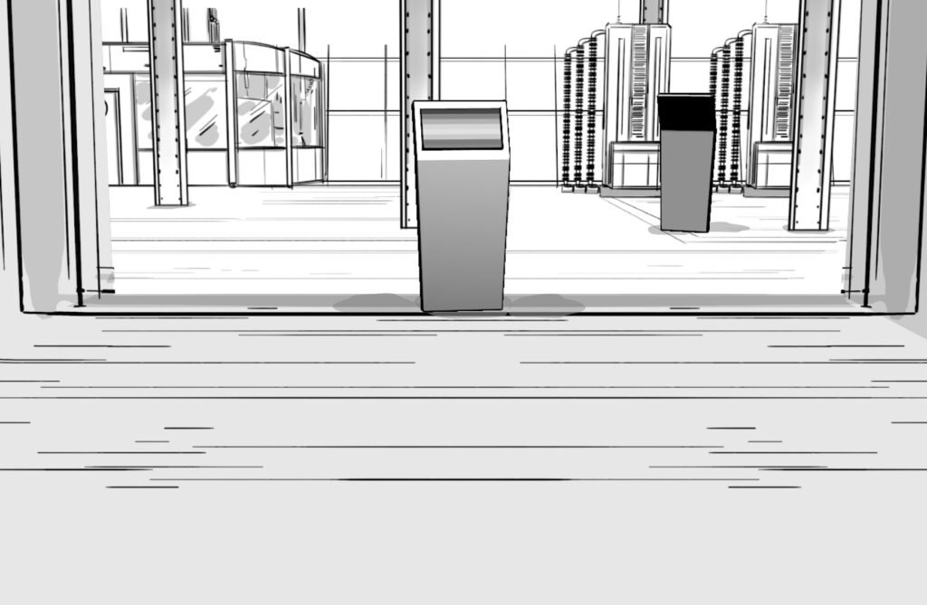 | © Login Autonom Kft.
Eredeti tartalom: Login Autonom Kft.
Továbbította: Helló Sajtó! Üzleti Sajtószolgálat
Ez a sajtóközlemény a következő linken érhető el:

